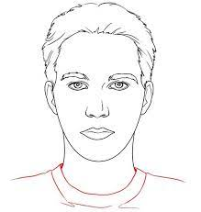
________ КОСА

___________ЧЕЛО

___________ОБРВЕ
___________ОКО/ОЧИ

___________УВО/УШИ
____________НОС
_________УСТА
____________БРАДА

ЛИЦЕ
Ја имам браон косу и браон очи.
Мој деда има велики нос и велике уши.
Моја мама има лепо лице.
Радни материјал за 6.разред

